

‘Scrwbio’r Llawr’:
Archwilio ymddygiad gwybyddol menywod gan ffocysu ar y gormes maent yn gwynebu mewn perthynas a’i effaith ar greu ffrindiau

Gan
Lowri Voyle

213717 Lowri Voyle
BA Perfformio
Prosiect Annibynnol

Cynnwys

- Cyflwyniad…………………………………………………………..3
- Adolygiad Llenyddol…………………………………………….4
- Aristotle ar Gyfeillgarwch………………………………..6
- Effaith Cariad ar y Corff……………………………………7
- Camdriniaeth Emosiynol v Corfforol………………..9
- Deall beth yw camdriniaeth emosiynol a sut i weld arwyddion ohono mewn perthynas………………..10
- Pam mae dioddefwyr camdriniaeth mewn perthynas yn mynd yn ôl at y camdriniwr?…………………………..11
- Datblygiad y Prosiect…………………………………………..14
- Y Sgript Terfynol………………………………………………….21
- Casgliad………………………………………………………………36
- Llyfryddiaeth………………………………………………………38

Cyflwyniad

Dywed bod 1 ym mhob 4 merch yng Nghymru a Lloegr yn profi camdriniaeth domestig o fewn perthynas yn ystod ei bywyd. Wrth ymchwilio, mae’r ystadegau yn codi’r uwch bob blwyddyn ac felly wedi codi sbardun o fewn y gwaith i ymchwilio seicoleg menyw o dan ormes dyn. Roeddwn yn chwilfrydig wrth ddarllen faint o fenywod oedd yn mynd yn ol at ddyn oedd yn ei camdrin fel rhan o ymddygiad gwybyddol yr ymennydd.

Mae cyfeillgawrch wedi bod yn holl bwysig i i dros y blynyddoedd diwethaf. Dywed bod profi cariad allan o gyfeillgawrch yn dysgu pob math o gariad i berson. Yn sicr, mae hyn yn wir drwy fy mhrofiad i o greu perthnasau newydd o fewn y dwy flynedd diwethaf. Gwelaf drwy arsylwi bywyd bob dydd sut mae bod mewn perthynas a chariad yn gallu cael effaith ar berthynas cryf a ffrindiau a sut mae bod mewn perthyans yn gallu newid person. Drwy hyn daeth fy chwilfrydedd

Tymor diwethaf cyflanwir modiwl ‘Prosiect Cyd-weithredol’, lle buom yn ffodus i allu gweithio gyda’r cyfarwyddwr ac atores Angharad Lee i ddatblygu sgript fel dosbarth i’w berfformio ar lwyfan i gynulleidfa agored canol mis Rhagfyr. Drwy hyn, buodd yr actors Rhian Blythe yn cyfarwyddo’r prosiect er i ni gael cyfle gwych i gyfarwyddo a rhannu syniadau. Roedd y modiwl yma wedi sefyldu sylfaen gadarn o sgiliau ac ymwybyddiaeth o creu a datblygu sgript a syniadau o sut mae cyfarwyddwyr yn gweithio. Yn dilyn hyn felly, y cam nesaf oedd ysgrifennu a perfformio sioe unigol ar gyfer prosiect annibynnol. Mae’r prociest yn mynd i fod yn brawf o’r sgiliau rwyf wedi dysgu dros y flwyddyn diwethaf, ac hefyd yn gyfle i ddefnyddio syniadau creadigol a chryfderau personol. Teimlaf ei fodyn gyfel i ycmhwilio’r pwnc sy’n holl bwysig i mi, a’i ddefnyddio mewn celfyddyd i ddangos stori gwir a digwyddiadau a deialog bywyd bob dydd. Dywedodd yr athro Jean Cocteau, ‘True realism consists in revealing the surprising things which habit keeps covered and prevents us from seeing’. Yn ogystal, roedd yn gyfle i gwych i ddefnyddio cyrfder bersonol o ganu ac ysgrifennu can ar gyfer y ddrama a’i berfformio’n fyw drwy ddefnyddio offeryn. Mae dawn y cerddor yn gryf ynof ac mae’r gallu i’w ddefnyddio yn y modiwl yn fy nghyffroi.

Ar gyfer yr ymchwiliad, o’r dechrau roeddwn yn sicr fy mod am ddilyn taith stori menywod, neu grwp o ffrindiau oherwydd ei fod yn thema sy’n gallu dod a comedi a hiwmor mewn iddo yn ogystal a themau dwys fel camdriniaeth. Drwy gydol y blynyddoedd diwethaf yn enwedig, rydw i wedi cipio diddordeb mawr mewn seicoleg, yn enwedig seicoleg yn astudio menywod, perthnasau menywod a’i gilydd a pherthnasau menywod a dynion yn romantaidd. Byddaf yn trafod beth yw cariad a’i hanian mewn cymdeithas, yr athro Aristotle a'i fethydoleg ar gariad a chyfeillgarwch. Yna, byddaf yn treiddio’n ddyfnach i mewn i gamdriniaeth emosiynol a sut i weld arwyddion ohno mewn perthynas, cyn archwilio y cwestiwn mawr sy’n amgylchynu’r thema ‘Pan nad yw menyw yn gadael perthynas a chamdriniaeth?’.

Adolygiad Llenyddol

Archwilio ymddygiad gwybyddol menywod gan ffocysu ar gormes maent yn gwynebu mewn perthynas a’i effaith ar greu ffrindiau?

“Man hands on misery to man
It deepens like a coastal shelf
Get out early as you can
And don’t have any kids yourself.”
- Philip Larkin, This Be the Verse, 1971)

Wrth ddarllen yr englyn gan y bardd Philip Larkin, cawn ddarlun clir o berthynas personol y brif cymeriad yn y ddrama, a dyma sut creawyd y sbardun iddo yn y lle cyntaf wrth newid yr ail ‘man’ I fod yn ‘woman’. Dysgrifir yn glir perthnasau rhwng dau berson sydd yn rhoi niwed I’w hunain ac felly I’w gilydd mewn modd ffrwydrol. Dywed mewn erthygl o Brifysgol Queen Mary yn Llundain, am yr englyn, bod poblogrwydd y bardd yn dod yn dod o’I hiwmor mewn I sefyllfa cas. Siarada Larkin hefyd yn uniongyrchol gyda’r gynulleidfa wrth ddweud ei fod yn gobeithio marwolaeth iddynt, er mai’r gynulleidfa sy’n gwneud ei gelfyddyd yn fyw wrth ei gefnogi fel artist.

Wrth ysgrifennu’r ddrama felly roedd cael golygfeydd neu eiliadau o hiwmor o fewn trasiedi’r sefyllfa eang o fywyd y cymeriadau yn holl bwysig i gyfleu sut oedd medru dal eiliadau tawel bywyd yn ogystal.

Beth yw cariad?
Dywed i’r athro ‘Aristotle’ ddefnyddio’r term ‘cariad’ yn gystyr â ‘chyfeillgarwch’ oherwydd i’r cyfieithiad o’r term roegaidd ‘philia’ i’r saesneg olygu gyfeillgarwch neu gariad. Yn ôl gwaith Aristotle gellir gweld cariad yn y modd yma – ‘self-love and doing good for the and for other’s sake and for no other reason’. Aeth ymlaen i argymell bod cyfeillgawrch fel yma yn bosib rhwng pobl da â gweledigaethau tebyg.

Aristotle ar Gyfeillgarwch
Ym Moeseg Nicomachean, mae Aristotle yn disgrifio cyfeillgarwch fel ‘mutual goodwill’ . Ond ffynhonnell yr ewyllys da hwnnw sy'n gwahaniaethu cyfeillgarwch perffaith oddi wrth ddau ffurf amherffaith o gyfeillgarwch. Gyda gwir gyfeillgarwch, mae ffrindiau'n caru ei gilydd er eu mwyn eu hunain, ac maent yn dymuno pethau da i'w gilydd. Nid yw’r math hwn o gyfeillgarwch, meddai Aristotle, ond yn bosibl rhwng “pobl dda tebyg o ran rhinwedd,” oherwydd dim ond pobl da sy’n gallu caru person arall er mwyn y person hwnnw.

Mae'r ddau ffurf amherffaith o gyfeillgarwch yn seiliedig ar naill ai defnyddioldeb neu bleser. Mae cyfeillion anmherffaith yn caru y manteision a ddeillia o'u perthynas : mae nhw’n gweld eu gilydd yn ddymunol, neu yn ddefnyddiol, neu y ddau, ac y mae eu hewyllys da neu gweledigaeth yn tarddu o hyny. Er nghraifft, gallai'r berthynas sydd gennyf gyda cyfaill golff sy'n gwneud i mi chwerthin fod yn gyfeillgarwch o bleser. Os yw'n chwarae gyda mi oherwydd bod gennyf aelodaeth mewn clwb golff unigryw, yna mae ei gyfeillgarwch i mi yn un defnyddiol.

Nid y pwynt dwi’n trio gwneud yw bod gwir gyfeillgarwch yn ddymunol nac yn ddefnyddiol, y maent, ond yn unig nad y pleser na'r defnyddioldeb yw ffynhonnell y cariad y mae gwir gyfeillion yn ei deimlo tuag at eu gilydd. Mae gwir ffrind yn caru ei ffrind am bwy ydyw, am ei gymeriad. Oherwydd bod y cariad yn seiliedig ar rywbeth parhaol, mae'r cyfeillgarwch yn parhau. Mae cyfeillgarwch amherffaith, ar y llaw arall, yn codi ac yn marw'n gyflym, oherwydd eu bod yn seiliedig ar bethau amherffaith: harddwch, neu gyfoeth, neu brofiadau a rhannwyd. Pan fydd un neu'r ddau barti yn peidio â chael y berthynas yn ddymunol neu'n ddefnyddiol, mae'r berthynas yn dod i ben hefyd.

Mae'n bwysig deall nad yw Aristotle yn meddwl bod y mathau llai o gyfeillgarwch - cyfeillgarwch pleser a defnyddioldeb - yn ddrwg. Mewn gwirionedd, gan na allwn garu cymeriad rhywun oni bai ein bod yn ei wybod, a chan mai dim ond ar ôl cyfnod hir o amser y byddwn yn dod i adnabod cymeriad rhywun, bydd gwir gyfeillgarwch yn brin. Pan fydd yn digwydd, dim ond ar ôl cyfnod hir o amser y bydd yn digwydd. Felly, hyd yn oed pe gallem obeithio y bydd ein perthnasoedd defnyddiol a dymunol yn dod yn wir gyfeillgarwch, mae'n ymddangos y byddai'n rhaid i bob cyfeillgarwch - hyd yn oed cyfeillgarwch rhwng pobl rinweddol - ddechrau fel cyfeillgarwch pleser a defnyddioldeb. (2. Cambridge Companion to Ancient Ethics, 2017)

Effaith cariad ar y corff
“As he read, I fell in love the way you fall asleep: slowly, and then all at once.” (3. The Fault in Our Stars, John Green, 2012). Wrth ymchwilio’r themau o gariad, daeth yr awdur John Green I fyny tro ar ol tro am ei drosiadau o gwympo mewn cariad. Awdur Americanaidd, crëwr cynnwys YouTube, podledwr, a dyngarwr yw John Michael Green. Mae gan ei lyfrau fwy na 50 miliwn o gopïau mewn print ledled y byd, gan gynnwys ‘The Fault in Our Stars’, sy’n un o’r llyfrau sydd wedi gwerthu orau erioed. Wrth ddarllen y dyfnyniad teimlaf ei fod yn rhoi’r trosolwg perffaith o sut mae cwympo mewn cariad yn gallu teimlo fel rhyddhad egni dros amser. Yn enwedig wrth ddeall cyd-destun y ddrama, mae cymeriadau i gyd yn son am ei hanes a llu o gariadon gwahanol a sut buom nhw gwrdd ac yn anffodus sut buom i orffen fel partneriaid.

Yn aml mae diffyg ‘endorphins’, cemeg sy’n modiwleiddio llwybrau poen a phleser yn yr ymennydd, yn gyfrifol am y boen corfforol a deimlwn yn ystod ymadawiad a phartner. Yn y bôn, fel y ddywedodd Jay Shetty yn ei podlediad Spotify ‘3 lessons I learned from my ex’ (00:04:15-00:06:24) rydym yn ‘lanast niwrocemegol’. (4. Jay Shetty, On Purpose Podcast, 2019)

Pan fydd rhywun sy’n annwyl i ni yn ein gadael, mae gennym glwyfau dwfn sy'n gadael creithiau parhaol. Mae ein corff yn mynd mewn i rhywfath o ‘fight or flight mode’ ac rydym ni’n mynd trwy’r 5 cam sy’n gysylltiedig â galar wrth wahanu a phartner, sef Gwadiad (denial), dicter (anger), bargeinio (bargening), iselder (depression), derbyniad (acceptance).

Gwadu
Gwadu yw ymateb awtomatig eich ymennydd i newyddion digroeso, yn ôl "Sut i Oroesi Pum Cam Galar ar ôl torri i Fyny. " Mae gwadu yn rhoi amser i'ch calon addasu i'r sefyllfa newydd. Yn y cyfnod gwadu efallai y byddwch yn meddwl bod eich person arwyddocaol arall yn dod yn ôl atoch. Mae pawb yn treulio gwahanol gyfnodau o amser yn y cyfnod gwadu. Mae'n ddoeth troi at eich ffrindiau a'ch teulu am gefnogaeth.

Dicter
Mae'n arferol bod yn ddig wrth eich cyn bartner, yn ôl y wefan ‘Mental-Health-Matters’. Efallai y byddwch yn digio hi am achosi poen i chi neu am dorri i fyny eich teulu. Mae'n bwysig yn y cyfnod hwn i beidio â gwneud unrhyw benderfyniadau brech y byddwch efallai'n difaru yn ddiweddarach. Arhoswch nes eich bod chi'n llai emosiynol yn awgrymu'r wefan, Healt~ Guide. Gadewch i chi'ch hun weithio trwy'ch dicter, efallai trwy ymarfer corff neu dynnu llun. Mae mynegi eich teimladau mewn dyddlyfr yn ffordd o ryddhau'ch emosiynau.

Bargeinio
Yn y cyfnod bargeinio byddwch yn ceisio adfer eich perthynas neu efallai ei hailadeiladu fel cyfeillgarwch. Gall hyn fod yn drychinebus yn cynghori gwefan canllaw bywyd, Cynghorion Bywyd Perthynas. Mae'r wefan yn atgoffa'r rhai sydd mewn poen bod perthnasoedd rhamantus yn cynnwys rhinweddau nad ydyn nhw'n diflannu ar unwaith. Bydd ceisio cyfeillio â chyn, yn enwedig yn fuan ar ôl y toriad, yn cadw'r boen frecwast yn unig.Gallwch achub eich balchder trwy ddechrau o'r newydd heb eich cyn.

Iselder
Mae'n normal bod yn drist. Ar y pwynt hwn yn eich galar, rydych yn dod i delerau â’r ffaith nad yw’r sefyllfa’n mynd i newid, yn ôl Mental-Health-Maters. Mae hwn yn amser i fyfyrio. Efallai y byddwch am fod ar eich pen eich hun. Yn lle hynny, mae dibynnu ar eich system gefnogaeth i gadw eich sylw oddi wrth eich galar, yn argymell Articles Base. Yn aml rhaid atgoffa'r rhai sydd mewn poen i wrthsefyll y demtasiwn i droi at gyffuriau, alcohol neu fwyd. Gall yr arferion hynny fod yn ddinistriol. Yn hytrach rhaid bwyta'n dda, cysgu'n dda a chynghorir ymarfer corff cyson.

Derbyn
Mae'n naturiol cadw lle yn eich calon i anwyliaid. Mae perthnasoedd arbennig yn eich gwneud chi pwy ydych chi. Fodd bynnag, yn y cam olaf o alar ar ôl toriad, byddwch yn dechrau rhoi'r hyn a ddigwyddodd at ei gilydd, yn derbyn y toriad a chydnabod y rhan a chwaraeoch ynddo, yn ôl cyngor y Canllaw Cymorth. Mae'r wefan yn awgrymu defnyddio hwn fel cyfle i ddysgu o gamgymeriadau o'r gorffennol a chario'r gwersi hynny i'r dyfodol. Dyma'r ffordd iachaf i dderbyn yn llawn doriad a thyfu fel unigolyn. Efallai na fydd y boen wedi diflannu'n llwyr eto, ond bydd amser yn gwella'r clwyfau hynny.
(5. What is Emotional Abuse, The National Domestic Violence Hotline, 2022)

Un o’r cwestiynau sy’n amgylchynu cymdeithas ynglyn a pherthnasau a chamdriniaeth yw ‘Pam nad yw menywod yn gadael partneriaid sy’n eu camdrin?’. Un o'r rhesymau pwysicaf nad yw menywod yn gadael yw oherwydd y gall fod yn hynod beryglus. Mae’r ofn y mae menywod yn ei deimlo yn real iawn – mae cynnydd aruthrol yn y tebygolrwydd o drais ar ôl gwahanu phartner. (6. Women’s Aid, What is domestic abuse, 2022) Roedd 41% (37 o 91) o fenywod a laddwyd gan bartner gwrywaidd/cyn bartner yng Nghymru, Lloegr a Gogledd Iwerddon yn 2018 wedi gwahanu neu wedi cymryd camau i wahanu oddi wrthynt. Lladdwyd 11 o’r 37 o fenywod hyn o fewn y mis cyntaf o wahanu a lladdwyd 24 o fewn y flwyddyn gyntaf (7. Femicide Census, 2020).

Camdriniaeth emosiynol vs corfforol
‘Abuse come in many different forms’ (8. Kathleen C Basile PHD, The National Domestic Abuse Hotline,2014). Daw cam-driniaeth mewn sawl ffurf wahanol. Hyd yn oed pan nad oes trais corfforol, gall iaith treisiol fod yn niweidiol iawn i’r dioddefwr a’i plant. Mae cam-drin emosiynol a seicolegol yn gallu cynnwys ymddygiadau sydd ddim yn gorfforo,l yn bennaf mae'r camdriniwr yn eu ddefnyddio i'ch rheoli, ynysu neu'ch dychryn. Yn aml, mae’r camdriniwr yn ei ddefnyddio i chwalu eich hunan-barch a’ch hunanwerth er mwyn creu dibyniaeth seicolegol ar yr unigolyn. Mae cam-drin emosiynol a seicolegol yn fathau anodd o gam-drin i’w hadnabod oherwydd bod y cam-drin yn cael ei ledaenu drwy gydol eich rhyngweithio bob dydd. Yn wahanol i gam-drin corfforol, yn aml nid oes unrhyw ddigwyddiadau unigol na thystiolaeth gorfforol glir i gyfeirio ati.

Deall beth yw camdriniaeth emosiynol a sut i weld arwyddion ohono mewn perthynas

Mae rhai o’r arwyddion o gamdriniaeth llafar neu emosiynol yn cynnwys :

- Eisiau gwybod beth mae ei partner yn gwneud drwy’r amser ac eisiau bod mewn cyswllt cyson
- Yn atal ei partner rhag gweld aelodau o’r teulu neu ffrindiau
- Mynd yn grac mewn ffordd sy’n rhoi ofn i’r partner
- Dewis pethau i’w partner y dylai nhw fod yn dewis i’w hunain

Gall cam-drin emosiynol a geiriol ddechrau'n sydyn. Gall rhai camdrinwyr ddechrau ymddwyn yn normal ac yna dechrau cam-drin ar ôl sefydlu perthynas. Gall rhai camdrinwyr roi llawer o gariad a sylw yn bwrpasol, gan gynnwys canmoliaeth a cheisiadau i'ch gweld yn aml, ar ddechrau perthynas. Yn aml, mae’r sawl sy’n cam-drin yn ceisio gwneud i’r person arall deimlo’n agos ato, fel petai’r ddau ohonyn nhw “yn erbyn y byd.”

Dros amser, mae camdrinwyr yn dechrau sarhau neu fygwth eu dioddefwyr ac yn dechrau rheoli gwahanol rannau o'u bywydau. Pan fydd y newid hwn mewn ymddygiad yn digwydd, gall wneud i ddioddefwyr deimlo'n sioc ac yn ddryslyd. (9. Sharon G. Smith Emotional and verbal abuse article, Womens Health USA official government, 2021)

Pam mae dioddefwyr camdriniaeth mewn perthynas yn mynd yn ôl at y camdriniwr?

‘Many victims return to abusive relationships because they are driven by the basic necessities of life’
(The dangerous dynamics of dysfunctional Relationship, Psychology Today, 2021)

Yn 2014, pan ymosododd Ray Rice, cefnwr yr NFL ar y pryd, ei bartner, Janay Palmer yn anymwybodol mewn lifft, ni chafodd y digwyddiad lawer o sylw i ddechrau. Cafodd ei gyhuddo o drais yn y cartref a'i wahardd am ddwy gêm yn ystod y tymor. Ar ôl ychydig wythnosau, cafodd ei gyhuddo'n ffurfiol, ond priododd y par enwog cyhydig ddiwrnodau ar ôl y gyhuddiad.

Fodd bynnag, pan gafodd fideo o’r ymosodiad ei rhannu yn y cyfryngau, roedd y genedl wedi’w synnu. Roedd gwylio Janay Pamer yn cael ei churo i’r llawr a’i gwithio allan o’r lifft yn fygythiol, wedi cael effaith pwerus a’r wyliwyr ledled y byd. O ganlyniad i’r holl dicter gan wylwyr y fideo, cafodd Ray Rice ei gosbi’n llymach fyth gan yr NFL a chynhalwyd adolygiad mewnol o’u polisiau trais domestig.

Bu tro diddorol pan siaradodd Janay Palmer, gwraig Ray Rice, yn gyhoeddus yn amddiffyn ei gwr. Ymddiheuriodd hi mewn cynhadledd y wasg gan ddweud ei bod yn difaru fawr y rol buodd ihi i chware y noson hynny. Aeth ymlaen i ddweud wrth bobl atal rhag barnu a chyhuddo pan yn dod i’r digwyddiad hwn yn benodol.

12. ‘Just know we will continue to grow & show the world what real love it’.

Dyma’r datganiad rhannodd hi ar ‘Instagram’ yn gofyn i eraill beidio a chymryd dim byd oddi wrth y dyn mae’n ei charu. Ysgogodd ymateb Palmer ymateb newydd ymysg y cyhoedd. Nid oedd pobl yn gallu deall sut y gallai Palmer sefyll wrth ochr y dyn a’i air. Trodd yr ymosodiadau ati hi, wrth i bobl gwestiynu ei stad meddyliol hi, ei diniweidrwydd a’i chymhelliant pan yn dod i’r berthynas. Pam fyddai rhywun yn aros mewn perthynas gyda rhywun fel hyn, heb son am ei amddiffyn yn gyhoeddus ar ôl achos trais mor ymosodol.

Drwy hyn, dechreuodd arsylwyr ac ymchilwyr chwilfrydig gasglu ymchwil a data drwy arsylwi’n well a deal yr heriau sy’n gwnebu dioddefwyr perthnasau treisgar.

Mae bod o dan rheolaeth dyn yn ‘traumatizing’, ac mae yn yn arwain at ddryswch, amheuon personol a hunan-feio. Mae’r partner yn cyhuddo ac aflonyddu’r dioddefwyr sy’n achosi anobaith ac euogrwydd o fewn y dioddefwr. Er enghraifft, rhannodd menywod: 13.‘I Believed I deserved it’ a ‘I blamed myself because I thought I triggered him’. Yn aml maent yn lleihau’r gamdriniaeth yn feddyliol fel ffordd o argyhoeddi ei hunain ei fod yn iawn i’r camdriniwr ei trin yn y fodd hynny, 13. ‘I stayed because I didn’t think that emotional and financial abuse was really abuse because words don’t leave bruises’.

Yn debyg, dywed bod rhan fwyaf o gamdrinwyr yn defnyddio ofn y dioddefwr o niwed corfforl neu emosiynuol yn ei herbyn i’w caethiwo. Mae eraill ddim yn gadael oherwydd bod plant, teulu, anifeiliaid anwes, arian neu gymuned o bobl fel grwp o ffrindiau yn gysylltiedig a’r camdriniwr ac mae gadael y berthynas yn golygu gadael llawer mwy na un person: rhaid newid byd yn gyfan gwbwl.

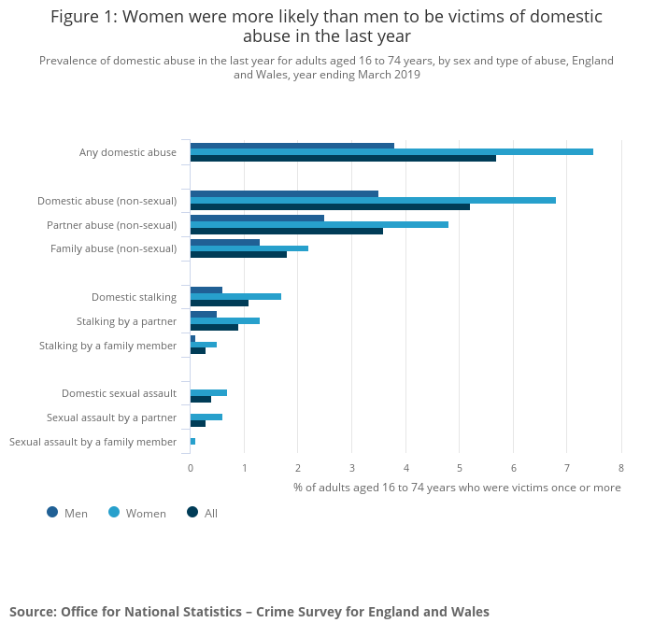
Ffigwr 1 yn dangos bod menywod yn fwy tebygol na dynion i fod yn ddioddefwyr camdriniaeth o fewn perthynas yn Cymru a Lloegr Mawrth 2019.

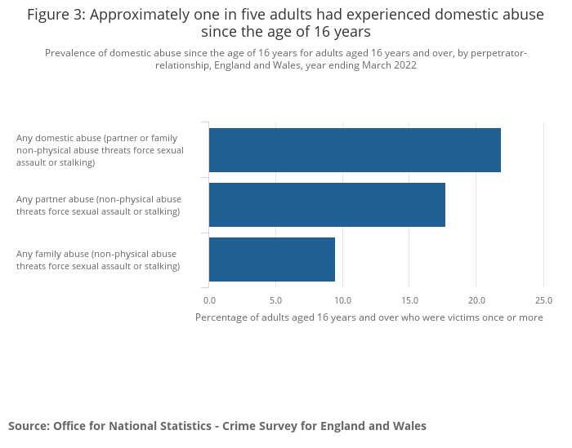
Ffigwr 3 yn dangos yn amcan bod 1 ym mhob 5 oedolyn wedi profi camdrinaiaeth o fewn perthynas ers bod yn 16 oed.

Datblygiad Prosiect a Chymhwyso

Cyn dechrau’r modiwl yn swyddogol, roeddwn wedi cael ychydig fisoedd o weithio ar syniad oedd wedi dod fel sbardun i mi ar ol gwylio’r sioe gerdd ‘Waitress’ yn fyw yng Nghanolfan y Mileniwm ym Mae Caerdydd, a wythnos yn ganlynol gwylio’r gyfres ‘Maid’ ar Netflix sy’n cynnwys actorion enwog megis Margaret Qualley. Wrth i mi gerdded strydoedd Caerdydd a gymaint o syniadau a storiau ar fy meddwl, penderfynais i ddechrau’r siwrne o ysgrifennu a rhoi’r syniadau yma ar bapur, a’r cam cyntaf felly oedd creu map meddwl o syniadau posib.

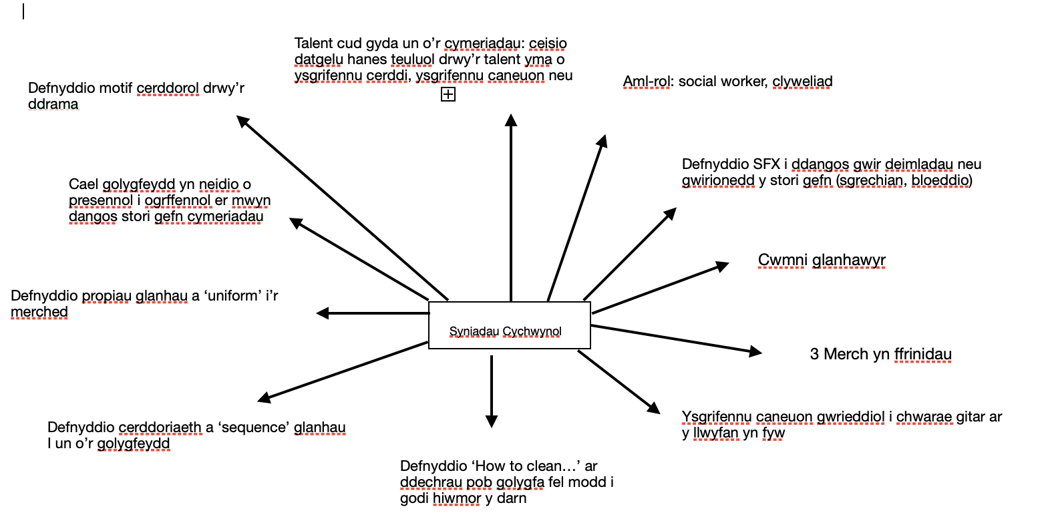

Yn ystod y blynyddoedd diwethaf, yn enwedig drwy wylio dramau ar lein yn ystod y dyddiau hir adref, rydw i wedi fy niddanu gan ddramau sy’n dangos bywyd arferol. Dramau sy’n amlygu storiau bobl ‘arferol’ a cymeriadau sy’n dangos personoliaethau cryf ac adnabyddus a gallaf weld fy hun ynddynt, neu rhywun dwi’n adnabod mewn cymdeithas neu gymuned. O’r dechrau, roeddwn yn ymwybodol fy mod i am ddatblygu cymeriadau a cymryd sbardunau o bobl rydw i wedi dod ar draws drwy gydol fy mywyd a pigo lan ar agweddau o’i personoliaethau, neu’r modd y maent yn siarad, ei hagweddau at fywyd ac osgo corff hyd yn oed. Ond cyn mynd ymlaen i greu cymeriad, roedd rhaid mynd at i greu bwrdd stori a cael syniad bras o’r plot.
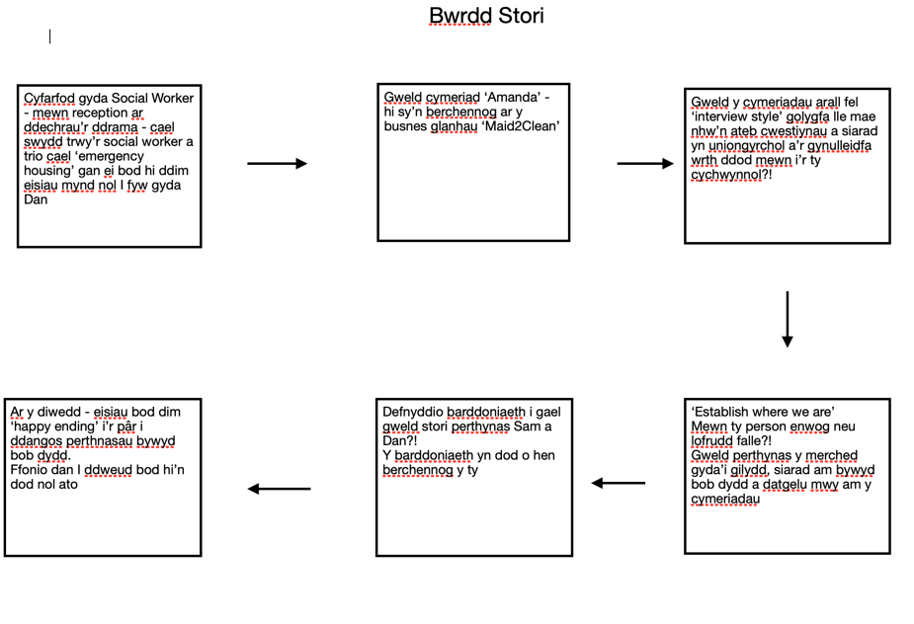

Drwy gydol fy mywyd mae perthnasau agos a chyfeillgarwch wedi bod yn rhywbeth pwysig iawn, a teimlaf fy mod wedi profi gwir gariad o fewn cyfeillgarwch a ffrindiau. Roedd hyn yn rhywbeth roeddwn am bortreadu yma yn enwedig perthnasau a cyfeillgarwch bywyd bob dydd a sut maent yn datblygu i fod yn debyg i deulu. Er mwyn, buom yn ffodus i gael gwers hir yn defnyddio llu o dechnegau datblygu megis enwi 10 ffaith am y cymeriad neu berson. Yr un dechneg oedd wedi sbarduno datbygliad pellach un o gymeriad yn y ddrama yma, Casi, oedd yr ymarfer o ofyn i bawb dynnu 1 gwrthrych allan o’i bagiau a’i osod ar y bwrdd. Ar ol hynny, rhaid dewis 1 gwrthrych gwahanol ac ysgrifennu monolog yn seiliedig ar y gwrthych. Dewisais bâr o glustffonau mawr a oedd wedi ysgogi mi i ddefnyddio clustffonau fel rhan o propiau er mwyn cyfleu agwedd ddi-bwys cymeriad Casi. Roedd promptiau hefyd wedi helpu i ysgogi personoliaethau’r cymeriadau a’i agwedd at fywyd, gwleidyddiaeth ac ati. Fy hoff brompt oedd ‘Mae bywyd yn’ oherwydd roedd y gallu i rhoi anoddair fel ate bi bob cymeriad yn rhoi darlun clir i mi beth oedd gwreiddiau bob un ohynt.

Mae cerddoriaeth wedi bod yn rhan annatod o my mhlentyndod yn enwedig trwy fy arddegau hwyr, wrth i mi fynd trwy adegau cythryblus o fewn Gwaith ysgol yn ogystal a bywyd personol. Roedd cerddoriaeth yn bwnc dihangfa i mi, o chwarae llu o offerynau bod mewn bandiau a cerddorfeydd neu wrando ar gerddoriaeth oedd yn siarad i’m henaid. Drwy hynny, rydw i wedi datblygu sgil neu dalent o ysgrifennu caneuon neu benillion sy’n dod o’m calon fel modd o ddod trwy amser called neu rhoi fy emosiynau neu deimladau ar bapur a’i canu neu’i clywed ar lafar. Roeddwn ni yn sicr, cyn dechrau’r broses o ysgrifennu’r ddrama, roeddwn am ysgrifennu cân ar y gitar, er mwyn i mi allu chwarae’n fwy ar y diwrnod, yn cynnwys y dair cymeriad, yn dangos ei perthynas a hunan-werth a peidio ymddiried y neu hunain. Roedd y broses yn un pleserus oherwydd i mi recordio pob syniad, rhythm neu felodi ar yr ap ‘Voice Memos’ ar fy ffôn. Wrth fynd yn ol i wrando ar y ferisynau, mae’n dangos bod y cymeriadau ar y fersiwn cyntaf ddim wedi’i datblygu rhyw lawer ac roedd y geiriau ddim yn gyrru’r plot yn ei flaen nag yn dangos braidd dim am y cymeriadau gan fod yn benodol. Yn y fersiwn terfynol, roeddwn wedi gweithio ar harmoniau yn y gytgan rhwng y 3 cymeriadau, symudiadau yn ‘bridge’ y gân a diweddglo oedd yn newid.

Fersiwn 1, Pennill 1: Fersiwn Terfynol, Pennill 1:

Sam sy’n gweud Lauren ti yw’r un Pawb sy’n gweud Lauren fad yn awr
I greu bywyd Newydd i dy hun Cer ath dalent pur i gael gweld y byd
Rhaid ti ymddiried yn dy dalent Rhaid ti stopio meddwl dwi’m yn dda
Lauren rhaid ti gadw fy fydd Dwi ddim digon da neu
Lauren rhaid ti dorri’n rhydd dwi’n stopio nawr,
O feddyliau sy’n dynnu i lawr Lauren rhaid ti gadw dy fydd
Lauren rhaid ti sefyll yn gryf
Tawelaf feddyliau yn awr,
wrth scrwbio’r llawr

Rhwng y ddau fersiwn wrth gwrs, roeddwn yn gweithio ar ddatblygu’r cymeriadau yn unigol on hefyd yn datblygu plot y ddrama, yn ceisio dewis a dethol digwyddiadau sy’n digwydd ar y llwyfan, ac yn ei bywydau personol cyn amser presenol y mae’r ddrama yn cymryd lle ar y dydd. Yn wir, oherwydd bod gen i gymaint o syniadau a golygfeydd wedi’i ysgrifennu ar hap, roedd ceisio darlunio’r plot yn glir yn fy meddwl yn dra ddryslyd. Defnyddiais yr ymarfer o rhoi pen ar bapur a peidio stopio ysgrifnnu hyd yn oed os nad ydy’r geiriau neu’r brawddegau yn berthnasol. Roedd hyn wedi fy helpu i rhoi popeth oedd yn fy nrysu ar bapur a peidio stopio ysgrifennu oherwydd rhywstredigaeth. Roedd cael nodiadau wrth tiwtor y modiwl, Elen Bowman wedi fy helpu yn ogystal i gael perspectif rhywun o’r tu allan mewn ffordd. Yr un peth y dywedodd hi oedd yn ddryslyd am y ddrama ar y pwynt yma oedd y llinell amser y digwyddiadau oehrwydd fy mod yn neidio o dyfodol, presenol a gorffennol. Dywedodd hi, fel ymarfer, bod angen i mi fynd drwy’r sgript un olygfa ar y tro a dethol ym mha gyfnod yn y llinnell amser maent yn diwgydd. Ar ol hynny es i ati i rhoi’r golygfeydd i gyda yn y llinell amser cywir yn gronolegol.

Dechrau fersiwn cynnar y ddrama:

Golygfa 1 (dyfodol)

Sam: Lauren… Odi’r hoover da ti?

Music yn dachre. Trwy’r ‘gân’ hando/taflu stwff i’w gilydd, symudiadau gyda propiau,

Dechrau fersiwn terfynol y ddrama:

Golygfa 1 (golau spot, presennol y ddrama)

Reception worker: Sope, Samantha Sope

(ymddangos ar y llwyfan)

Social Worker: So ti’n edrych am load o cash wrth y llywodraeth achos bo ti’n jobless piece of shit am I right?

Sam: Be

Social Worker: Form, ti’n mynd i rhoi’r fform na i fi

Roeddwn wedi cynnwys llu o gerddi yn fersiynau cynnar y ddrama, ond reoddwn wedi dewis a dethol ei bod nhw ddim yn gyrru’r plot ymlaen o gwbwl ac felly roedd angen ei torri. Yn ystod y broses o ysgrifennu hefyd cawsom wybod bod angen i’r dramau fod yn 20 munud o hyd, dim mwy. Roedd hyn yn rhywstredig oherwydd roedd angen torri’r ddrama lawr, ac felly roeddwn yn teimlo bod y cymeriadau ddim yn cael amser i ddatblygu, ac roedd rhaid torri golygfeydd oedd ddim o reidrwydd yn gwthio’r plot ymlaen.

Ar ol torri’r ddrama, a creu draft safonol, dechreuodd y broses o ymarfer yn unigol, ac fel cast. Roeddwn wedi dethol 2 cyd-ddisgybl in chwarae rhan Casi a Lauren gan fy mod i wedi ysgrifennu’r ddrama gyda’r ddwy yn fy meddwl. Wrth wneud ‘TABLE READ’, a’i ddarllen gyda’r cast ar lafar, roedd rhai geiriau neu frawddegau ddim yn gwneud union synwyr, ac reodd angen mynd yn ol i’w newid, ond man newidiau oedd hyn. Roedd y broses o chwarae rôl cyfarwyddwr wedi fy nghyffroi o’r dechrau, ac roedd yn aml yn anodd i chwilio a meddwl am syniadau newydd heb brofiad. Serch hynny, yn ffodus, rydw i wedi gweld llu o gynhyrchiadau dros y blynyddoedd ac felly teimlaf fod gen i ddigon o syniadau i dynnu o’r dramau hynny. Roedd cael syniadau wrth fy ffrinidau wrth iddynt wylio drafftiau o’r ddrama ar ei draed hefyd wedi helpu cyn gwenud draft terfynol i’w gyflwyno i gynulleidfa swyddogol.

Wedi creu moodboard yn dangos ysbrydoliaethau lliwiau set, propiau, atmosffêr y perfformiad a delweddau, roedd mynd at i benodi gwisg a set yn dod yn gliriach i mi.


Gwisg:
Penderfynaid i gadw’r gwisg yn naturiolaidd gan nodi symboliaeth ar liw y siwmperi sef lliw glas golau. Teimlaf fod y lliw glas yn fy atgoffa o iwnifform glanhawyr dwi wedi gweld yn y gorffennol ac mae’ llliw yn un oeraidd a byddai efallai yn rhoi’r atmosffêr mwy tywyll o stori gefn cymeriad Sam. Dyma’r siwmperi:



Set:
Ar ol cael cyfarwyddiadau ein bod yn perfformio’r dramau yn theatr y brifysgol, roeddwn ni’n gwybod fy mod am ddenfyddio set minimalistaidd ac felly defnyddiais i 3 cadair. Roedd propiau yn cynnwys offer glanhau, 3 mop, menyg melyn ‘latex’. Hefyd roeddwn am greu’r ymdeimlad bod y merhed yn cyrraedd y gwaith ben bore ac felly wrth gerdded ar y llwyfan roeddwn ni’n gwisgo cot ac yn cario bagiau plastig yn llawn offer. Roedd hyn wedi sicrhau bod y gynulleidfa yn deal y ffaith bod y merched yn cyrraedd y ty ar dechrau’r diwrnod y waith ac yn rhoi cotia ymlaen ac yn cario bagiau allan ar ddiwedd y dydd.




Ar ôl cael cyfarfod ynglyn a offer technegol a beth oedd yn bosib i ni ddefnyddio, roedd rhaid i ni greu taflen ciwiau technegol i’r technegydd ar gyfer y sesiwn tecio yn benodol. Roedd hyn yn gwneud popeth yn glir iddo:
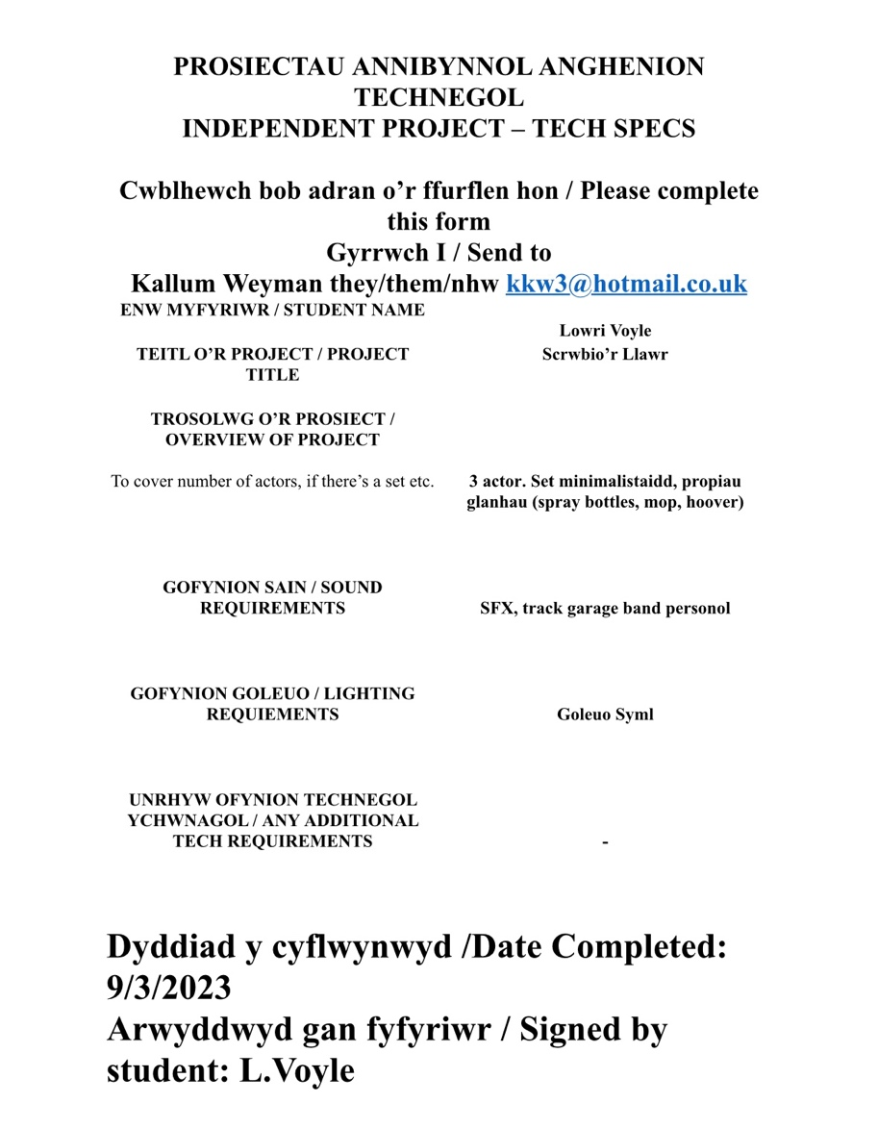

Roedd dysgu’r sgript wedi profi’n dra rhwydd i mi oherwydd fy mod wedi ei ysgrifennu fy hun, yn fy acen fy hun, ac roedd y deialog ei hun hefyd yn rolio o fy nhafod yn rhwydd. Yn y diwrnodau yn arwain at y perfformiad, roeddwn yn amau fy ngallu i actio cymeriad Sam oherwydd dyfnder y cymeriad a’r stori gefn ac roeddwn wedi gweithio fy hun i fyny at le tywyll yn feddyliol a cannoedd o bethau yn rhedeg drwy fy meddwl. Yn sicr, roedd yn rhaid cymryd cam yn ol a bod yn browd o’r holl waith ymchwil, ysgrifennu a cyfarwyddo roeddwn wedi llwyddo gwneud dros y misoedd diwethaf.

Y Sgript Terfynol

Scrwbio’r Llawr

Golygfa 1

Reception worker: Sope, Samantha Sope

(ymddangos ar y llwyfan)

Social Worker: So ti’n edrych am load o cash wrth y llywodraeth achos bo ti’n jobless piece of shit am I right?

Sam: Be

Social Worker: Form, ti’n mynd i rhoi’r fform na i fi

(hands her the forms)

Social Worker: So, Mared ie, Mared yw enw’r plentyn

Sam: Ie

Social Worker: Are you the childs legal guardian ?

Sam: Yes

Social Worker: Can you prove that?

Sam: Um… nai ddangos stretch marks fi I chi, the c-section scar

Social Worker: Are you currently under the influence of any drugs or alcohol?

Sam: No

Social Worker: Ti’n siwr? Ti’n edrych bach yn… wavy

Sam: Na, cysgon ni mewn car nithwr so

Social Worker: So ti’n, chi’n ddi-gartref?

Sam: Na I wouldn’t say that, odd ty gyda fi, ni, ond nethon ni adel. Tad Mared, fi ddim isie mynd nol na to okay, mae e’n yfed lot a mae e usually yn mynd yn aggressive um

Social Worker: Odi e’n aggressive da ti? Physically?

(SFX throwing furniture, smashing glass)

Sam: Na

Social Worker: Mared?

Sam: Na, na, jyst nithwr odd e’n wahanol a o ni ddim yn gwbod beth I neud so nes I adel

Social Worker: Nes di ffonio’r heddlu?

Sam: Na

Social Worker: Ti isie ffonio nhw nawr? Dyw e ddim rhy hwyr?

Sam: A gweud be? Bod e ddim di bwrw fi, ddim di twtchad fi hyn yn oed

Social Worker: Wel there’s shelters for domest-

Sam: I’m not abused

Social Worker: Okay. So yn ôl ti, you’re not homeless and you’re not abused. So then why are you here?

Sam: Sdim unrhywle da ni gysgu heno.

Social Worker: Beth am teulu? Mam? Gweud fan hyn bod hi’n byw yn yr ardal?

(SFX Mam yn chwerthin)

Sam: Na, bydde well da fi gysgu yn y car

Social Worker: Dad?

Sam: Na, dyw teulu ddim yn opsiwn ma

Social Worker: Are you currently employed?

Sam: No

Social Worker: Then that’s where you start. Os ti isie cal dy enw ar y council housing list, na ble ti angen dachre. You need to show proof of your income: wage slips, bank statements or proof of benefit claim. The estimated waiting time for a studio and 1 bed in the uk right now is 11 to 13 months, so you need to show this evidence for the allocation scheme. You need to show the basline income for the social housing which is from £25,000 to £30,000.

Sam: 30 grand!! Os unrhywbeth arall allwch chi actually neud I fi fan hyn?

Social Worker: Honestly Without a job and can’t do shit

Sam: Right ond fi’n methu cal swydd os fi methu fforddio childcare

Social Worker: Well you’ll have access to childcare grants once you find a job

Sam: So fi angen swydd, I brofi bod fi angen childcare, I gal swydd?

Social Worker: Look, you know what, why don’t you try this?

Sam: Maid2clean? A maid?

Social Workers: It’s a cleaning service. Good pay, quick turnovers. I’ll give Amanda a call now to say that you’re coming.

Sam: Allai fynd a Mared gyda fi?

Social Worker: To a job interview?

Golygfa 2

Amanda: Yeah Who’s there, what do you want, if it’s alex fuck off you can keep your money and shove it up your tight a-

O right, hi yes I’m Amanda, you called me yesterday, well Emma did right, social services ey… tut tut tut. Poor thing, not you, Emma, being s social worker SUCKS

Sit down. Paper work.

Do you have any criminal convictions?

You got a proper background check?

Do you have any medical illness or long term condition?

You’re hired.

Yes that was easy. Anyway, here’s the facts, £12 an hour non negotiable, we’ll bump you up 50 pence once the background check clears you go full time,

Yeah but full time doesn’t mean 40 hours a week, since you’re one of Amanda’s girls , company police no more than 6 hours a day max, you have to buy all equipment/cleaning supples yourself – rags, spray, gloves basically everything other than the Dyson, you take the Dyson at the beginning of every shift and return it, or you’re not getting your pay check. Uniform (hands her the uniform), the uniform is £25 which has already been deducted from your first shift that starts… (looks at her watch) now.

Yes now. I am assuming you have a car, right, you can drive?

Good otherwise you’re screwed. We do not provide petrol money that’s on you… so don’t even try…

I’ve texted you the address, now get out of my –

A certificate of employment, you haven’t done your first shift yet…

I don’t want to hear it ,

You’re on your own kid

Golygfa 3

Casi: Chi’n mynd i gal costumes a pethe fel na, fel proper show

Lauren: So be chi actually moen siarad am?

Casi: Just isie gwbod am job fi?

Lauren: Sai’n credu bod lot i wbod, ‘ I’m jyst a cleaning lady love’

Casi: Lauren… Odi’r hoover da ti?

SFX: Miwsig yn dechrau.

Lauren: Mae e actually mwy stressful na beth chi’n feddwl, ni’n cal rhai clients wythnosol fel Mrs Beynon ar Ferry road, 10 o’r gloch bob bore mercher, ond ma rhan fwyaf o’r jobs ni’n neud nawr, ni jyst yn cal ein employo am ddiwrnod fel heddi i completly clirio a glanhau ty rhywun sy newydd farw, a na ble ma’r big bucks

Casi: Clients wythnosol wel, ti angen golchi dillad, bed sheets, tywelion, hoovero a brwsio’r llorie i gyd, mopo’r llorie, dwstio pob cownter, gadel y bathrooms yn spotless…that’s the worst bit

Lauren: Chi’n mynd i feddwl bo fi’n neud hwn lan reit ond nes i lanhau ty haf i’r fenyw ma odd yn cwato bugs plastic rownd y ty i neud yn siwr bo fi’n clai o dan dodrefn a cushions y soffa. Yeah, really wierd.

Casi : Ti’n cal dy feio am siwd gyment o stwff. Ar ol gwitho I’r un teulu ma am bron i 8 mis, nath y Wraig gyhuddo fi o dorri blinds hi. Nes i atgoffa hi bo nhw wedi torri ers cyn i fi ddachre, ond nath hi ddim credu fi. Wedodd hi bo rhaid fi dalu am rhai newydd neu bydde hi’n stopo talu fi, ‘she fired me on the spot’

Lauren: Fi wastad yn teimlo’n ysgafn pan fi’n glanhau, fel pwyse’r byd yn codi o fy ysgwyddau. Ma probleme fi gyd jyst yn stopo pan fi’n dod mewn trw’r drws a brwsh mewn un llaw a mop yn y llall.

Casi: Fi di cal gwŷr yn flirtio da fi. Mae rhai hyd yn oed wedi cynnig arian i fi - yn amlwg yn awgrymu bo nhw’n gobitho cal rhwbeth ‘in return’. Fi di cal dynion yn hiro fi a wedyn yn ffonio fi diwrnod wedyn asking me out ofyn fi mas. ‘Cheek’ ar rhai ie! Timod, fi’n ystyried fy hunan yn fenyw ‘neis’, ond nes i ddim sylweddoli pa mor desperate yw rhai dynion.

Lauren: Ni wastad yn gwitho dros amser.

Sam: Bob tro. Ni byth yn mynd adre ar amser. Ma fe actually yn impossible achos ti’n GORFOD clirio popeth mas o’r tai ma. A ma’r tair o ni yr un peth. We can’t leave a job half assed.

Golygfa 4

Sam: Sori ie fi’n gwbod bo fi’n hwyr, sori sori

Casi: Oh my god just gwed wrtho fi plisss

(Unloading the equiptment)

Sam: Be ni’n trial guesso

Casi: odd rhywun famous arfer byw ma apparently, Lauren ddim yn bodlon gweud wrtho fi

Sam: A serial killer??

Lauren: Wedodd Amanda wrtho fi beidio gweud okay

Casi: Y clown o IT?

Lauren: Ficitonal character Casi

Casi: Plis gwed, nai fynd a’r dyson nol at amanda heno os ti’n gweud wrtha i nawr

Lauren: Hmm… fine, Mr Paris o ‘The Cardiff Three’

Casi: The murderer? oh cmon that’s not a real celebrity

Lauren: ‘Britain’s longest and most corrupt murder case’

Sam: Hey guys, chi moen actually dachre clirio’r ty ma

Lauren: Wel wrongfully accused apparently, released from prison last year. Dyma lle odd mam e’n byw tan iddi farw wythnos diwethaf. No next of kin so ma nhw’n rhoi’r ty ar y farchnad wthnos nesaf, staging yn digwydd diwedd wythnos ma. Yr estate agent sy di bwcio ni am full day clean. It’s your lucky day newbie, big bucks.

Casi: Ti’n meddwl bod Mr Paris yn gwbod bod mam e di marw?

Lauren: Probably not na, mae e still on the run apparently ers dod mas o jail, sneb di gweld e ers hynny.

Sam: Tan heddi, pan mae e’n dod nol I ddial am farwolaeth ei fam, by murdering unsuspecting maids AAAA (scary voice and gestures)

Casi: we’re not maids we’re cleaners

Lauren: Right cmon then, let’s do Maid2Clean proud

Uniform ymlaen, dechrau glanhau (sequence)

Casi: Hey ti’n meddwl bod hwn werth unrhywbeth?

Sam: Probably not na, beth even yw nhw?

Casi: Wel, nai ddwyn y teledu de

Sam: Ti’m yn meddwl neith yr estate agent sylwi bod y teledu di mynd?

Casi: Na, who cares

Sam: Okay, nai ddim gweud unrhywbeth os ti’n neud ond sai isie bod yn rhan ohono fe

Casi: Oh my god beth I ti? Person da?

Sam: Sori. Ti isie neud lan star neu lawr star?

Casi: Okay flip a coin? Heads, ti’n cymryd stafell y fam, Tails ti’n cymryd stafell y fam

Sam: Dead mum’s room it is

Lauren: Oh my god her son’s in prison for murder and she’s writing poetry about love

Casi: Sick

Lauren: Yeah sick (gesture towards the brain/head)

Sam: (darllen mas un o’r cerddi)

Cariad Ofer

Cur deifiol
Cariad ofer
Hen gosfa gas
O fewn
A phrudd-der
Tin-dros-ben
Yng ngwe Gwener
I dynnu’n rhydd
Dyna’r her.

Casi: Eh?!

Sam: (codi sgwydde)

Lauren: Ma loads o nhw ma…

Casi: Have you ever been in love

Sam: Um, sai’n siwr os allai alw fe’n gariad

Lauren: Oh tough one. Had to get out of that pretty quick. Dda yn gwely ond fuck me ar ol drink odd en wyllt, plus odd en mynd I’r ‘dentist’ bob weekend yn Bristol. Odd dannedd da efo fo ond not that good. Turns out there was another girl. Ti dal gyda fe Sam?

Sam: Um na

Lauren: Pam?

Sam: Um.. (SFX sgrechian a loud bang) just grown apart really, I’m never going back there

Casi: Pam? Cmon spill the beans? Odd en person neis, ww neu odd e ddim yn neis o gwbwl

Lauren: Yeah odd en gas I ti, fel odd en aggressive neu odd e the love of your life and you couldn’t handle it

Casi: Yeah was he too good for you you absolute piece of shit

Sam: Be?

Casi: O TI’N rhy dda iddo FE

Lauren: Was he good looking like what’s your type pretty boys? Do you like a man with a beard or do you have absolutely no morals and take whoever the fuck you can because you don’t deserve anyone

Sam: Be?

Lauren: Do you like a man with a mullet or do you like a clean shave?

- Merch yn siarad dros ei gilydd, byrfyfyr, taunting Sam

Sam ar flaen y llwyfan, spaced out y merched yn siarad a’r SFX yn tyfu’n uwch, llais dyn yn gwaeddu arni hefyd, smasho glass ETC

Lauren: Hey, hey, ti’n okay?

Sam: Shit sori ydw, um, nethon ni ddim cysgu lot nithwr nagyd

Casi: Ni?

Sam: Mared

Lauren: Oh shit, pam gysgoch chi mewn car?

Sam: Um, o ni’n byw da Dan obviously a um ni’n methu bod na rhagor so ni’n gorfod byw yn y car really tan bo fi’n cal arian trwyddo.

Lauren: Shit situation nagyw e, I mean fi’n byw mewn fflat uwchben subway yn dre da cousin fi o Salvador so I don’t think you’d want to stay with me ahhah, not until I become the best artist known to man and make my millions, then you can stay with me ahhah.

Sam: yeah, one day Lauren

Cân

Lauren: Pawb sy’n gweud Lauren gad yn awr
cer ath dalent pur i gal gweld y byd
Rhaid ti stopio meddwl dwi’m yn dda,
dwi ddim digon da neu dwi’n stopio nawr

Lauren rhaid ti gadw dy ffydd
Lauren rhaid ti sefyll yn gryf
Tawelaf feddyliau yn awr wrth scrwbio’r llawr

Cytgan (Pawb): Gwylio’r cloc yn tician tictoc wrth scrwbio’r llawr
cos ma byw a bod fel hyn yn teimlo’n fawr
Gad ni afael mewn mop yn un llaw a scrwbio’r llawr

Pennill 2 (Casi):Pawb sy’n gweud Casi callia nawr
Mae dy fyd ar chwal wrth it rhedeg rol bechgyn bob dydd
I lanw ryw dwll yn dy galon di
Casi rhaid ti fyw er mwyn dy hun
Casi ma na fwy i’th fywyd di
Na diddanu dynion sy ddim yn haeddi chdi

Cytgan (Pawb): Gwylio’r cloc yn tician tic toc wrth scrwbio’r llawr
Cos ma byw a bod fel hyn yn teimlo’n fawr
Gad ni afael mewn mop yn un llaw a scrwbio’r llawr

Pennill 3 (Sami): Pawb sy’n gweud Sami cam wrth gam
Wnei di ddod dros hyn
Wneud di ddechrau creu bywyd dy hun
Er nad yw’n siwr allai wneud hyn i gyd
Sami rhaid ti anghofio dyddiant gynt
Sami rhaid ti ddianc ar dy hynt
A dilyn cyfeiriad dy fywyd, fel y gwynt

BRIDGE (Pawb): Darfod yw’r dydd ac mae’r ateb yn glir
Ar y llawr fe welwn ein hadlewyrchiad ni
i siarad am henaid i ganfod y gwir

Cytgan: Gwylio’r cloc yn tician tictoc wrth scrwbio’r llawr
Cos ma byw a bod fel hyn yn teimlo’n fawr

Sami: Gwelaf yn giliriach yn awr
Casi: Teimlaf ysgafnach yn awr
Pawb: Sefwn da’n gilydd yn awr
WEDI scrwbio’r llawr

Golygfa 5

Merched a headphones unigol mewn ond am Sam, Canu’r caneuon mas yn uchel (2 can gwahanol ar yr un pryd) (SFX curiad isel).
Sam yn gwylio’r ffon trial cal signal, dal y ffon lan yn uchel. Anobeithio. Gweld papurau’r cerddi eto. Mynd trwy’r pile. Dewis Hiraeth Cariad.

Sam: Hiraeth Cariad
Un yw deigryn ein Dagrau, un yw nos
Ynysig ein nosau
Un yw hiraeth ein horiau
Am nad un ydym ein dau.

Cariad maith yw cariad mud: mewn un nos
Y mae’n hwy na bywyd:
Y mae mwy a mwy o hyd
I’w ddweud na chaiff ei ddwedyd
Gerallt Lloyd Owen

Golygfa 6

Casi: Pwy ma Mared gyda heddi? Dan?

Sam: Ti ddim di cwrdda Dan I ti?

Casi: That’s a no then…

Sam: Mae da Mam

Casi: Fi’n surprised bod hi gyda mam ti

Sam: Pam? Ni’n byw da hi

Casi: Achos mae’n batshit crazy a -

Sam: Ma mam yn fine da hi am pytie bach o amser. Fi angen iddi watcho Mared am cwpwl orie dydd Sadwrn though I fi gal mynd I Cowbridge

Casi: Cowbridge ww

Sam: Yeah ma client da Amanda lan yn Cowbridge es I wythnos diwethaf a nath hi ddim talu fi achos apparently ‘the out door furniture was still green’, even though o ni di bod na trw’r dydd, nes I twtchad bob cornel o’r ty na, nes I good job timod.

Casi: Oh fuck that

Sam: Weld sdim lot fi’n gallu neud am y peth really os e

Casi: You need to ‘stick it to the man’

Sam: What man, there is no man in this situation

Casi: O ti’n gwbod be fi’n meddwl anyway

Sam: O hey Lauren, (headphones Lauren maso o’i chlustiau) um elli di siarad gyda Amanda achos fi angen certificate of employment I ddangos bod fi’n employed jyst enough I gal childcare i Mared a…

Lauren: Yeah allai siarad gyda hi, dim heddi though achos mae mewn uffar o mood cause nath un o’r clients ffilo complaint am un o’r cleaners newydd ddim yn clai’r outdoor furniture neu rhywbeth fel na…

Golygfa 7

Merched yn glanhau’r ystafell wely. Troslais ‘How to…’

How to remove a cum stain from bed sheets

- Sponge the affected area with a cool water and detergent solution.
- Repeat using plain water to remove any detergent, then blot with dry paper towels to remove as much moisture as possible.
- Leave to dry naturally. If any powdery, dry matter remains, use a soft brush to remove it and vacuum the area thoroughly.

Casi: Oh yeah ma hinge loads gwell na Tinder

Lauren: Really? Be yw’r gwahaniaeth though

Casi: ma absolute fitties ar hinge, footballers fyd

Lauren: Oh my god! Footballers really Casi are you stooping that low

Casi: Hey ti bydd yr un yn complaino pam byddai’n dreifo rownd mewn range rover, rolling in cash, fully kitted out head to toe in Gucci

Lauren: yr unig peth bydd Casi’n rollo yndo yw cheating scandals Lauren

Casi: haha, co dewch ma nai ddangos hinge i chi nawr. Samuel, 24, lives in cardiff, likes jazz music, walks on the beach, twel (pawb yn impressed) , son of god

Pawb: omg na/o na na/nesa etc (byrfyfyr reaction)

Casi: okay co beth am Matthew, 30, very good looking

Lauren: Cassie ti’n serious, llun gynta ar profile e yw llun ohono fe a’i gar e: bmw coch!! Massive red flag plus man 30 ma hwnna way rhy hen I ti, alle fe fod yn dâd

Casi: alle ni fod yn fam se ni’n dewis bod, ‘age is just a number’ (meddwl a wedyn yn cael gwared ar y meddyliau) okay yeah ond man good looking though

Lauren: you can’t share a life with somebody that’s just ‘good looking’, looks fade

Casi: right and since when are you a relationship expert Sam sai’n credu bo ti’n gallu gweud lot (codi eyebrows)

Lauren: yeah fi’n gwbod ond i’m just sharing my wisdom Casi

Lauren yn mynd a ffon Casi o’i dwylo

Lauren: Kai, 23, loves poetry and wine? very sophisticated

Casi: Pwy fuck sy’n lico poetry though like whats that all about - meddwl bod e’n rhywun wrth ddweud na

Lauren: Reit, Ben, 21…

PAWB: Na dim Ben arall
(symud mlaen i’r un nesaf)

Lauren: Pierre, 24, Looking for someone to boss me around, but not too much, like a good amount of bossing around

Casi: Mm, kinky. Os Tinder da ti Lauren

Sam: Oh um na sdim ffon fel na da fi, dim ond hwn… (tynnu hen ffon allan)

Casi: Oh shit, wel I guess you’ll have to put your trust in god, be ti’n edrych am anyway, what’s your ideal man?

Sam: Wel um, it’s not really on my radar

Casi: Oh pam ddim… cmon Sam… pwy odd y boi na nath dropo ti off bore cyntaf des di ato ni?

Sam: Na, dad fi…

Casi: Oh sori haha odd e’n quite good looking hahah!! (saib) o ni ddim yn gwbod bod tad da ti… as in biologically of course but you know physically, psychologically, emotionally…

Sam: Yeah ni um, ni ddim yn agos really, mae teulu newydd da fe ers sbel so

Casi: Oh… beth yw oedran e?

Sam: Um 40 something

Casi: hmm ddim rhy hen

Lauren: Ti di cal certificate of employment ti eto?

Sam: Na, fi di ffonio a texto Amanda aros am ateb nol, sdim signal ma

Lauren: Be ti actually angen e am?

(prop yn dangos cymeriad)
Social Worker: a certificate of employment will ensure that you get out of your current situation of danger to get you on the council housing list for you and your daughter

Lauren: Byw ben dy hunan wedyn ey

Casi: You don’t need no man, independent lady, girlbossing

Sam: Bydd e just yn neis i Mared gal bach o stability na gyd

Casi: Yeah a ti hefyd though, your own space to grow, heb neb arall

Sam: Yeah, byw ar ben fy hunan…

Golygfa 8:

Sam: gweld mwy o bapurau a cerddi arnynt

Tri
Rhag brath cawodydd trymion
Mae lloches ym mhob calon,
I mi rhag stormydd cas a braw
Rhew Ionawr mae Rhiannon

Ym mis y dyddiau Byrion
Pan guro’r tonnau geirwon
Caf ddal yn dynn yn nwylo fy ngwraig
Sy’n Graig ym mrig yr eigion

A ninnau yn gariadon
A gwr a Gwraig, Rhiannon,
Mae bod I Llew yn mam a dad
Ar gariad yn rhoi’r goron
Eurig Salisbury

Golygfa 9

Rhoi cotie mlan, pacio popeth I fyny. Camu mas o’r ty ar ddiwedd y dydd, ffon yn pingio.

Amanda text message: I have attachted below your ‘certificate of employment’ now leave me alone

Sam: Yes, yes, yes, yes (celebrating)

Lauren: Be omg be, pwy sy’n engaged, who’s pregnant?

Sam: Fi di cal e

Casi: Thank god, nawr can you shut up about it

Lauren: Oh hahah sori, good news!! Ti’n meddwl gei di housewarming party? I mean I could organise it ie? Can I invite Sam cause ni kind of on and off at the moment, omg wait gad fi ffonio Maddie this is brilliant news HOUSE PARTYYYYYY!! Hey Lauren, aros, pa theme dyle ni neud? 70s? 80s? Whips and chains ne odi hwnna rhy bell (Y ddwy yn gadel)

Sam ar y ffôn

Sam: Hi Dan. Ma Mared gyda mam, elli di bigo hi lan plis. Ni’n dod adre.

Diwedd.

Casgliad

Wrth edrych yn ôl ar y modiwl cyfan, rydw i’n foddhaol gyda’r PROGRESS a’r cynhyrchiant personol yn ystod y misoedd diwethaf. Yn wir, llwyddiant oedd defnyddio sgiliau trefnu amser i fantesio ar yr wythnosau o amser rhydd i gylawni’r sgript, ymarfer a cwblhau ymchwil pellach. Drwy hyn, roedd gallu mynd yn nol at fodiwlau’r gorffennol, yn ystod y dwy flynedd diwethaf i helpu gyda pob rhan o’r gwaith, yn enwedig y broses o ddatblygu sgript a cyfarwyddo. Petawn yn ail-wneud y modiwl yn llawn, mi fyddwn ni wedi dechrau’r broses o ddatblygu’s sgript gyda’r cast yn yr ystafell ymarfer yn gynt. Teimlaf bod yr amser hynny wedi bod yn holl bwysig ac yn ddefnyddiol iawn i ddatblygu syniadau, a petawn niw edi cymryd mwy o amser i wneud, mi fyddwn ni wedi datblygu syniadau ymhellach a wedi bod mwy ymlaciedig. Roeddwn ni wedi cael meddyliau o hunan-amheuaeth yn ystod yr wythnosdau neu dyddiau olaf wrth i ni ymarfer a rhedeg y dramau fel dosbarth. Wrth wylio darnau pawb arall, teimlaf fy mod wedi cymharu fy hun a fy nghyd-ddisgyblion oherwydd fy meddyliau sylweddol oedd yn aros yng nghefn fy meddwl. Yn yr achos yma, roeddwn yn teimlo fy mod mewn sefyllfa fregus o rhoi sioe emosiynol a personol ar y llwyfan, yn enwedig canu can bersonol a chware offeryn yn fyw ar y llwyfan ar yr un pryd.

Yn yr ymchwil, cyflwynir ystod eang o ffynhonellau megis erthyglau, llyfrau ysgol heigion podlediad a diagram niferoedd. Llwyddais i edrych ar ystod eang o ddadleuon a safbwyntiau drwy sicrhau ymwybodaeth dwys ar y pwnc. Teimlaf fy mod wedi do di gasgliad drwy arddangos a trafod gywbodaeth gwyddonol yn ogystal ac yn gymdeithasol, ‘Effaith cariad ar y corff’, fel enghraifft. Petawn wedi ymchwilio ymhellach, yn cynnwys mwy o amser i wenud hynny, mi fyddwn ni wedi ymchwilio’n ddyfnach mewn i gwyddonoiaeth neud seicoleg menywod wrth dyfu i fyny, yn ystod ei harddegau yn enwedig, gan ffocysu ar sut mae bod mewn perthnasau yn ystod yr adegau hynny wrth dyfu i fyny yn effeithio ar fenywod wrth bod yr ymennydd yn datblygu. Mi fyddwn ni hefyd wedi hoffi clyweld glanhawyr yn sywddogol er mwyn gallu dangos y datblygiad hynny yn swyddogol.

Er i mi gael cyfnod lle deimlais i ychydig o ‘writes block’, dim ysbrydoliaeth a teimlo’n sownd mewn rhigol yn seiliedig ar hyd y ddrama a’i gynnwys cronolegol, llwyddiais i droi’r negatif mewn i amser positif yn gweithio ar flocio ac ymchwil wrth gasglu ffynonellau a syniadau ar gyfer y llwyfannu. Teimlaf fy mod wedi ymateb yn dda i feirnidaeth tiwtor a chyfeillion yn ogystal.

Llwyddiant oedd y sesiwn tecio gyda’r technegydd, a teimlaf fy mod wedi addasu yn broffesiynol i newid neu i unrhyw feirniadaeth oedd yn dod oedd wrtho. Yn ogystal, teimlaf ein bod ni fel cast wedi dod mewn i’r ystafell ymarfer ar ddechrau’r broses oll, yn barod iw eithio fel actorion proffesiynol ac nid fel ‘ffrinidau’. Dyna’r un amheuaeth oedd gen i cyn dechrau’r broses oedd sut i chwilio am falans rhwng chwarae rôl cyfarwyddwr a bod yn ffrind i gyd-ddisgyblion. Nid oedd wedi profi’n her i mi oherwydd parodrwydd y cast if od ar amser i bob sesiwn, cyfathrebu a trafod syniadau mewn modd cyfforddus ac egniol gyda fi a gwrando ar gyfarwyddiadau yn broffesiynol. Felly, roedd y broses o fod yn gyfarwyddwr wedi dod yn weddol rhwydd i mi fel unigolyn.

Roedd y perfformiad wedi mynd yn hwylus er blinedig oedd gair y dydd oherwydd wythnos hir o ymarfer. Erbyn diwedd yr wythnos, teimlaf ein bod wedi rhedeg y ddrama drosodd a throsodd, efallai ychydig yn ormod a teimlaf ein bod wedi gorfod rhoi egni ychwnegol mewn i sbarduno ac chyffroi’r gynulleidfa mewn ffordd. Er hyn, yn bersonol teimlaf mae’r gan wreiddiol oedd wedi taro’r gynulleidfa a crynhoi’r perfformiad iddynt. Roedd hyn wedi fy nghyffroi oherwydd fy nod bersonol o ysgrifennu a chanu caneuon gwreiddiol am y tro cyntaf. Dywedodd aelod o’r gynulleidfa bod y perfformiad yn

‘un oedd wedi fy nharo i yn fy nghalon oherwydd fy mod yn gweld y stori mewn darnau ym mywyd bob dydd, yn enwedig y diweddglo oedd ddim yn un a diwedd hapus, ac i mi, dyna sut mae bywyd bob dydd yn aml.’

Yn wir, ar ôl perfformio, roeddwn wedi teimlo rhyddhad oherwydd ei fod wedi bod yn broses hir a dwys dros yr wythnosdau diwethaf. Hefyd, roeddwn yn teimlo ychydig o hiraeth am deimlad o’r broses gyffrous o ysgrifennu

I gloi, mae cyflawni’r modiwl wedi tanseilio’r pwysigrwydd o ysgrifennu’n greadigol a peidio bod yn gaeth i feddyliau o hunan-ameuaeth. Yn sicr, mae’r broses wedi fy ysbrydoli i gadw ysgrifennu golygfeydd, syniadau neu gân wrth i mi fynd trwy profiadau amrywiol yn fy mywyd personol. Teimlaf ei fod yn fodd allbwn teimladau drwy ysgrifennu. Yn wir, mae perfformio o flaen cynulleidfa a cael nodiadau positif wrthynt wedi rhoi’r hyder i mi gario mlaen i ysgrifennu caneuon yn sicr, ac efallai un diwrnod allai wireddu fy mreuddwyd o ysgrifennu albwm llawn caneuon personol neu ysgrifennu sioe gerdd.

Llyfryddiaeth

- Duffy, C.A. and Larkin, P. (2007) “This Be The Verse,” in Answering back: Living poets reply to the poetry of the past. London: Picador, p. 23.
- Bobonich, C. and Gartner, C.A. (2017) “Chapter 8 - Aristotle on Love and Friendship,” in The Cambridge Companion to Ancient Ethics. Cambridge, United Kingdom: Cambridge University Press, pp. 143–162.
- Green, J. (2012) The fault in our stars. London: Penguin.
“As he read, I fell in love the way you fall asleep: slowly, and then all at once.”
- Jay Shetty, On Purpose Podcast (2019) 3 things I learned from my ex (June 2019, 00:04:15-00:06:24)
- What is emotional abuse (2022) The Hotline. Available at: https://www.thehotline.org/resources/what-is-emotional-abuse/ (Accessed: March 14, 2023).
- Femicide Census (2020) The Femicide Census: 2018 findings. Annual Report on UK Femicides 2018.
- Why don't women leave? (2022) Women's Aid. Available at: https://www.womensaid.org.uk/information-support/what-is-domestic-abuse/women-leave/ (Accessed: March 14, 2023).
- Signs of domestic violence or abuse (no date) Signs of domestic violence or abuse | Office on Women's Health. Available at: https://www.womenshealth.gov/relationships-and-safety/domestic-violence/signs-domestic-violence (Accessed: March 14, 2023).
- Smith, S.G. (2021) Emotional and verbal abuse, Emotional and verbal abuse | Office on Women's Health. Available at: https://www.womenshealth.gov/relationships-and-safety/other-types/emotional-and-verbal-abuse (Accessed: March 14, 2023).
- Patrick , W.L. (2021) Why do domestic violence victims return to abusers?, Psychology Today. Sussex Publishers. Available at: https://www.psychologytoday.com/us/blog/why-bad-looks-good/202107/why-do-domestic-violence-victims-return-abusers (Accessed: March 14, 2023).
- Yamawaki, Niwako, Ochoa-Shipp, Monica, Pulsipher, Craig, Harlos, Andrew, & Swindler, Scott. (2012). Perceptions of Domestic Violence. Journal of Interpersonal Violence, 27(16), 3195–3212. https://doi.org/10.1177/0886260512441253
- Wife defends Ray Rice, slams media (2014) ESPN. ESPN Internet Ventures. Available at: https://www.espn.com/nfl/story/_/id/11493042/janay-rice-defends-ray-rice-criticizes-media-instagram-post (Accessed: April 24, 2023).

- Whiting, J. B., Oka, M. & Fife, S. T. (2012). Appraisal distortions and intimate partner violence: Gender, power, and interaction. Journal of Marital and Family Therapy. doi: 10.1111/j.1752-0606.2011.00285.x

